Jméno a příjmení:
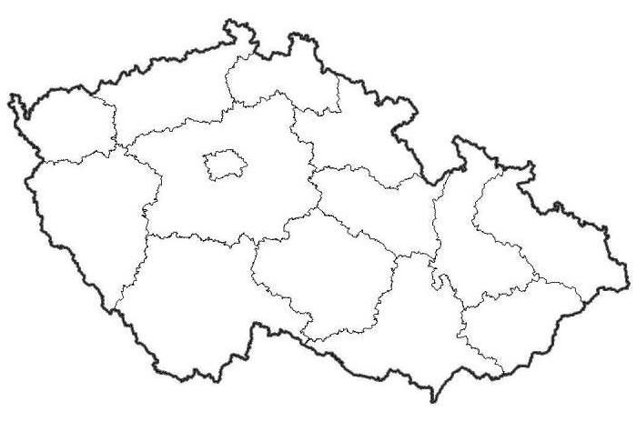

- Do slepé mapy zapiš čitelně jména jednotlivých krajů.
- Vyznač, kde leží krajská města a zapiš jejich název.
- Vypiš sousední státy k mapě, kde se zhruba nachází.

